LE ROI LION

de Roger ALLERS et Rob MINKOFF
édité en Blu-ray sous le label Disney
______________________________________________________________
Sur les Hautes terres d’Afrique règne un lion tout-puissant, le roi Mufasa, que tous les hôtes de la jungle respectent et admirent. Son jeune fils Simba passe le plus clair de son temps à jouer avec sa petite copine Nala et à taquiner Zazu, son digne précepteur. Cependant, l’univers de Simba n’est pas aussi sûr qu’il le croit. Scar, le frère de Mufasa, aspire en effet depuis toujours au trône. Maladivement jaloux de son aîné, il intrigue pour l’éliminer en même temps que son successeur. Et le jeune lionceau tombe dans son piège…

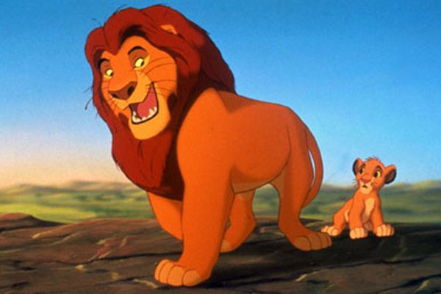

AVEC LES VOIX DE : FICHE TECHNIQUE
Simba jeune… Dimitri Rougeul réalisateurs… Roger Allers & Rob Minkoff

Simba adulte… Emmanuel Curtil scénaristes… Irene Mecchi, Jonathan Roberts
Mufasa… Jean Réno … Linda Woolverton
Scar… Jean Piat musique… Hans Zimmer & Lebo M.
Timon… Jean-Philippe Puymartin chansons… Elton John & Tim Rice
Pumbaa… Michel Elias année : 1993 /// durée : 1h25

BONUS Blu-ray
* Reportage : Don Hahn ou l’inoubliable Roi lion + * Bêtisier et prises ratées + * Commentaires audio des réalisateurs Roger Allers et Rob Minkoff + du producteur Don Hahn + * Making of : La fierté du Roi lion ou les secrets de la fabrication du film + * 8 scènes coupées ou séquences alternatives + * Le karaoké des chansons du film + * Scène rallongée finalisée : « Le rapport du matin » et son making of + * Le voyage musical du Roi lion, ou une série de mini reportages autour de l’inspiration musicale, de l’émotion suscitée par la musique, de l’influence africaine… + * Clip vidéo : « Can you Feel the Love Tonight » par Elton John + * Du film au spectacle musical, ou une série de mini reportages sur les origines musicales, de l’écran à la scène … + * Le voyage créatif du Roi lion, ou une série de mini reportages sur les origines du projet, le voyage d’études en Afrique, l’influence africaine… + * Au cœur de l’histoire, ou une série de mini reportages autour des origines de l’histoire, des thèmes intemporels et de la naissance de l’histoire + * Comparaison entre le film et le story-board + * 2 concepts préliminaires : « Timon et Pumbaa trouvent Simba » et « La présentation de Simba » + * Galerie interactive des éléments constitutifs du film
Format : 1,78 – 16:9 /// Langues : français 7.1 DTS HD HR et anglais 7.1 DTS HD master
Sous-titres en anglais et français

